食道癌病友也可以好好吃 王葦寧 營養師
食道是連接咽部與胃的管狀器官，需負責將從嘴巴吃入的食物向下輸送至胃，因此，食道癌的病友在就醫前，最常見的問題就是 "吞東西卡卡的" ，尤其是固體食物，像是飯、肉類、芭樂等較硬的食物覺得不好吞，或是吞東西有疼痛感，於是改吃稀飯或麵條，甚至只能喝液體或流質食物才會比較舒服。因為吞嚥的問題，很多病友進食量減少許多，因此體重跟著減輕，有研究指出，當食道癌確診時，已經有34%的病人有嚴重體重減輕情形⁽¹⁾（定義為：過去6個月中減輕大於10%或過去1個月中減輕大於5%），且營養不良的發生率高達 80%⁽²⁾。
然而，在抗癌的過程，不論是化學治療、放射線治療或手術切除及食道重建，營養對病人而言是很重要的，吃得夠、營養才夠，才能提供身體需求、也才能有好的抵抗力避免感染及維持體重。
那到底該怎麼吃營養才夠呢？病友又該如何好好吃呢？
一、以均衡飲食為原則：
每日均衡攝取六大類食物（圖一），包括：全穀根莖類：每餐都應該要有米飯或麵食或麵包、饅頭等，點心可以選擇紅豆湯、南瓜濃湯或烤地瓜等，這類食物可提供碳水化合物及蛋白質，是熱量的主要來源。豆魚肉蛋類：包括黃豆製品、魚類、肉類、雞蛋，與低脂乳品類都是提供蛋白質的食物，可做為身體肌肉組織的營養來源。水果類：以能去皮的為佳，若帶皮食用需清洗乾淨。蔬菜類：可攝取各種不同顏色的新鮮、當季蔬菜。油脂類，建議使用植物性油脂，若要食用種子堅果類，因為較堅硬，需小心食用。
二、調整食物質地：
當飯、肉、菜梗等固體食物不好吞嚥時，應該調整食物的質地，除了選擇軟質的食材以外，可將食物做成半流質，但是仍要注意營養均衡，例如：可以將雞蛋、豆腐、豆包、魚肉、海鮮、絞肉、青菜、油、鹽等與米一起煮成鹹稀飯，如：牛肉蕃茄粥、魚片粥、鮪魚莧菜粥、田園豆包粥、芋頭瘦肉粥等；或與麵條、麵線一起煮成湯麵增加變化。
也可以將吐司、饅頭或蛋糕沾豆漿、牛奶後食用。點心可選擇：蒸蛋、布丁、豆花、奶酪等容易吞嚥、又含蛋白質的食物。而水果可選擇木瓜、西瓜、葡萄、香蕉、奇異果等軟質水果。
流質食物包括：豆漿、牛奶、米漿、果汁等液體食物，或是做成法式濃湯，如：玉米、馬鈴薯、南瓜、蘑菇、花椰菜等濃湯。當然也可以將煮熟的米飯、與肉類或魚類及青菜等放入果汁機，加入熱湯或熱水攪打後食用。也可以搭配使用市售液狀或粉狀的均衡營養品，如：安素、立攝適均康、完膳、補體素等以增加營養。
三、少量多餐、細嚼慢嚥：
因為吞嚥不適容易造成吃的量減少，而無法攝取足夠營養，所以不要再侷限只能吃三餐，可在兩餐間增加點心，且吃東西時要細嚼慢嚥，因為腫瘤的關係，可能使食道較狹窄，太大塊的食物容易塞在食道中無法吞嚥。
四、搭配灌食以攝取足夠營養：
有些病友在進行化學治療前，也會做胃造瘻管，雖然我們鼓勵病人由口進食，但是當吃的不夠或無法吃的時候，仍要輔助灌食，才能維持營養。居家灌食的食物可以用商業配方，也可以用均衡的食物以果汁機攪打過濾後灌食，自製的食物要注意清潔衛生、隔餐勿食。
五、特殊營養素：
除了均衡飲食，可增加蔬菜、水果的攝取，因為這些食物含有較多的維生素C、維生素A等抗氧化功能，且含有植物化學素（Phytochemical），可以保護細胞，避免遭受自由基的傷害，如：蕃茄的茄紅素，深綠、紅、黃色蔬果的β-胡蘿蔔素，黃豆的異黃酮，茶葉的兒茶酚等。另外，多攝取含鋅、硒較高的牡蠣、海鮮、蛋、肉類、全穀類等，也可以抗氧化、維持身體免疫功能。在做化療或放療時，容易有嘴破、食道粘膜潰瘍等副作用，除了多攝取維生素C、B2、鋅等食物外，也可搭配使用左旋麩醯胺酸，讓口腔及食道黏膜快速吸收，幫助傷口癒合。
從被診斷食道癌，接受治療或手術，每一個過程都需要有體力來面對，而體力的來源就是吃進去食物的營養，所以病友們需要很努力的吃東西、且吃營養的東西，盡量維持體重，避免營養不良發生，才能提升對治療的反應與成效。若您對飲食有疑問，在癌症資源中心、化療室、放射治療室、病房、門診等都可請護理師協助連絡營養師提供您飲食指導。祝福大家都能好好吃、且吃得營養！
圖一：每日飲食指南
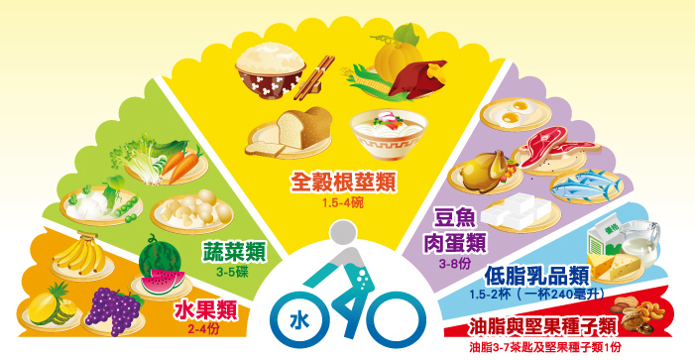
參考文獻：
1.Capra S, Ferguson M, Ried K. Cancer: Impact of Nutrition Intervention Outcome-Nutrition Issues for Patients. Nutrition 2001;17:769-772.
2.Cassandra E. Nutrition considerations in esophagectomy patients. Nutr Clin Pract 2008;23:521-528.
3.詹文華、王麗民。食道癌病人治療期間之營養照顧。臺灣膳食營養學雜誌 2010;2(2): 45-56.
4.行政院衛生福利部。每日飲食指南。2011年。

